În temeiul art. 3 şi art. 39 din Legea apelor nr. 107/1996, cu modificările şi completările ulterioare, şi al Hotărârea Guvernului nr. 20/2017 privind organizarea şi funcţionarea Ministerului Apelor şi Pădurilor, cu modificările şi completările ulterioare și cu respectarea prevederilor Legii cadastrului şi a publicităţii imobiliare nr. 7/1996, republicată, cu modificările şi completările ulterioare, ale Regulamentului de avizare, recepţie şi înscriere în evidenţele de cadastru şi carte funciară, aprobat prin Ordinul Directorului General al ANCPI nr. 700/2014, cu modificările și completările ulterioare și a dispozițiilor legale incidente în materie cu care acestea se completează.

Prevederi generale

Art. 1.
Prezenta metodologie are drept scop adoptarea unor reguli uniforme pentru definirea noţiunii de albie minoră, precum şi pentru reglementarea modalităţilor concrete de stabilire a limitelor şi de delimitare în teren a albiilor minore ale apelor de suprafaţă aflate in proprietatea publică a statului, indiferent de entitatea care le administrează, pentru a permite înscrierea în sistemul integrat de cadastru și carte funciară a imobilelor (teren cu sau fără construcții) aflate in domeniul public a statului şi în administrarea Administraţiei Naţionale „Apele Române”, precum si pentru actualizarea "Atlasului Cadastrului Apelor din România", editat în anul 1992 de IGFCOT, în partea I "Date morfo-hidrografice asupra rețelei hidrografice de suprafață.

Dispoziţii generale. Cadrul Legislativ.

Art. 2.
Condiţiile de aplicare ale prezentei metodologii respectă prevederile art. 1, alin.(4) şi (5) şi art. 3 din Legea Apelor nr. 107/1996 cu modificările şi completările ulterioare.

Art. 3
- Imobilele care alcătuiesc domeniul public al statului şi al unităţilor administrativ-teritoriale sunt prevăzute la art. 6 alin. (1) din Legea nr. 213 /1998 cu modificările şi completările ulterioare.
- Datele de identificare ale mijloacelor fixe aflate în domeniul public al statului şi în administrarea Administraţiei Naţionale „Apele Române”, instituție publică aflată în coordonarea autoritatii publice centrale in domeniul apelor sunt prevăzute în Anexa nr. 12 la H.G. nr. 1705/2006
- Datele de identificare ale mijloacelor fixe aflate în domeniul public al statului şi în administrarea altor entitati sunt prevăzute în Anexe similare la Hotărârile de Guvern sau alte acte normative din categoria legislatiei secundare, emise pentru aceasta.

Art. 4
Regimul de folosire a albiilor minore, regimul de servitute şi de exploatare, protecția albiilor minore, a malurilor şi a lucrărilor de gospodărire a apelor, regimul lucrărilor care se construiesc pe ape sau care au legătură cu apele etc. sunt reglementate de Legea nr. 107/1996, cu modificările şi completările ulterioare.

Art. 5
Caracteristicile albiei minore ale cursulului de apă constituie o categorie ce furnizează date tehnice sistemului informațional ce alcătuiește Fondul național de date de gospodărire a apelor.

Art. 6
Delimitarea, evidența, actualizarea, sinteza şi gestionarea datelor tehnice şi economice privind terenurile care aparţin albiilor minore şi care fac parte din domeniul public al statului se asigură şi au la bază respectarea prevederilor Legii Apelor nr. 107/1996 cu modificările şi completările ulterioare, Legii nr. 213/1998, privind bunurile proprietate publică, cu modificările și completările ulterioare, Legii cadastrului şi a publicităţii imobiliare nr. 7/1996, republicată, cu modificările și completările ulterioare, precum și tuturor dispozițiilor legale incidente în materie cu care acestea se completează.

Art. 7
Obiectul prezentei metodologii îl reprezintă stabilirea limitelor albiilor minore ale cursurilor de apă, inventariate şi codificate până la ordinul 6, așa cum sunt prezentate în Atlasul Cadastrului Apelor din România, ca lungime totală, lungime cu ax de referință al albiei minore şi figurate în partea a II-a în "Harta hidrografică a României", scara 1:100.000., precum si furnizarea informațiilor necesare reactualizării acestuia.

Art. 8
Pentru organizarea acţiunii de delimitare a terenurilor cuprinzând albiile minore ale cursurilor de apă care aparțin domeniului public, , se vor avea în vedere suprafețele acoperite cu lucii de apă, stabilite prin Atlasul Cadastrului Apelor din România, precum si orice alte informatii disponibile cu privire la existenta unor alte albii minore ale cursurilor de apă, cuvete ale lacurilor artificiale, ale lacurilor naturale şi ale bălților amplasate în albiile minore care intrunesc conditiile legale de înscriere în sistemul integrat de cadastru şi carte funciară, sau care si-au pierdut în timp caracteristicile iniţiale astfel încât nu mai pot fi încadrate în "Atlasul CadastruluiApelor din Romania".

Art. 9
- Delimitarea albiilor minore care aparțin domeniului public al statului se realizează de către comisii formate din personal desemnat de conducerea deținatorului/administratorului albiilor minore, la activitățile cărora participă, după caz, în calitate de invitați, reprezentanți ai instituţiilor publice interesate şi reprezentanţi ai unităților administrativ teritoriale (reprezentanții administrației publice locale).
- Organizarea activităţii de delimitare a albiilor minore ale cursurilor de apă, responsabilitîţile şi competenţele personalului propriu desemnat pentru aceasta, precum şi componenţa comisiei de delimitare se stabilesc prin decizii interne ale conducerii deținătorului/administratorului albiilor minore cu respectarea prezentei metodologii.

Art. 10
- Lucrările de delimitare, întocmite de specialişti cu pregătire în mai multe domenii, constituie o activitate de inventariere sistematică și periodică care are ca scop înregistrarea în sistemul informational specific domeniului gospodaririi apelor a informațiilor care se culeg şi se sistematizează, respectiv date topografice și hidrologice pentru cursurile de apă cadastrate de pe teritoriul Românei, precum si pentru albiile minore necadastrate care întrunesc conditiile legale pentru înscrierea în sistemul integrat de cadastru şi carte funciară.
- Datele rezultate din această activitate se înregistrează, conform prevederilor legale, în Fondul naţional de date de gospodărire a apelor, parte integrantă a sistemului informational specific domeniului gospodaririi apelor, și se administrează conform art. 6 din Ordinul MMGA nr. 1276/2005 privind aprobarea Metodologiei de organizare, păstrare şi gestionare a sistemului informaţional specific domeniului gospodăririi apelor Cadastrului Apelordin Romania.
- Datele din sistemul informational specific domeniului gospodăririi apelor sunt preluate în sistemul integrat de cadastru şi carte funciară în cadrul activităților de înregistrare sistematică sau la cererea administratorului datelor, precum și la actualizarea periodică a acestora.

Art. 11
Delimitarea albiilor minore este o activitate premergătoare întocmirii documentației cadastrale necesare înscrierii în sistemul integrat de cadastru şi carte funciară, prin care se identifică limitele terenurilor aferente albiilor minore și a construcțiilor conexe acestora, deținute de către statul român, pentru care nu există acte juridice cu indicarea amplasamentelor și suprafețelor acestora.

Art. 12

- In cazul în care, pe parcursul delimitării albiei minore, se constată existenţa unor lucrări pe ape care au alţi deţinatori/administratori entităţi publice, reprezentanții acestora participă în comisie, în calitate de invitaţi .
- Reprezentanţii administraţiei publice locale (Autorităţile administraţiei publice locale) ce participă în cadrul comisiilor acordă sprijin informaţional, tehnic şi de altă natură, în limitele competenţelor
- În vederea înscrierii în sistemul integrat de cadastru şi carte funciară, la cerere sau în cadrul lucrărilor de înregistrare sistematică, responsabilitatea identificării limitelor albiei minore, a terenurilor și a suprafeţelor terestre şi acvatice, inclusiv a terenurilor aflate permanent sub apă din domeniul public al statului revine deținătorilor/administratorilor acestora, potrivit legislaţiei în vigoare.

Criterii de delimitare a albiilor minore

Art. 13
- Pentru cursurile de apă ale râurilor stabilirea limitelor albiei minore se realizează pe etape de analiză geomorfologică, hidraulică şi/sau prin verificări în teren ale secţiunii de curgere a apei, prezentate în detaliu în Anexa nr. 2, constând în:
    - Analiza în mediu GIS a hărților digitale, a Modelului Numeric al Terenului şi adoptarea liniei malurilor albiei minore acolo unde sunt identificate schimbări bruşte (pronunţate) ale pantei terenului imediat adiacent liniei talvegului cursului de apă;
    - Analiza secțiunilor transversale ale albiilor cursurilor de apă şi adoptarea liniei malurilor acolo unde sunt identificate schimbări bruşte ale pantei terenului imediat adiacent liniei talvegului cursului de apă;
    - Analiza din punct de vedere hidraulic utilizând una dintre metodele clasice de calcul hidraulic al curenților liberi în regim lent sau rapid de mișcare prin albii deschise, integrate în softuri de specialitate recunoscute la nivel internațional acolo unde albiile sunt slab incizate şi nu poate fi pusă în evidență linia malurilor în profil transversal, dar si în cazurile în care la viituri se activează curgerea prin albii paralele.
    - În mod excepţional, dacă va considera că, conditiile locale geomorfologice sau de orice altă natură impun aceasta, ca şi în anumite cazuri în care albiile sunt bine incizate şi delimitate de versanți foarte înalți, dar nu poate fi pusă în evidență linia malurilor în profil transversal,comisia de delimitare a albiei minore poate decide, deasemenea, să se efectueze analiza din punct de vedere hidraulic;
    - Validarea rezultatelor obținute la etapele anterioare, prin analizarea ortofotoplanurilor, hărților cartografice în vederea identificării prezenței vegetației, depozitelor aluvionare, schimbării tipului de sol la trecerea în albia majoră şi prin vizite în teren.
- În cadrul etapei de identificare a liniei malurilor albiilor minore, ce presupune analiza din punct de vedere hidraulic acolo unde albiile sunt slab incizate şi nu poate fi pusă în evidență linia malurilor, albiilor bine incizate delimitate de versanţi foarte înalţi dar nu se pot identifica malurile în profil transversal, sau în cazurile în care la viituri se activează curgerea prin albii paralele, linia malului se va considera la nivelul apei corespunzător debitului maxim cu probabilitatea anuală de depășire de 50%, reprezentativ pentru caracterizarea regimului actual de curgere;
- In cazul in care vor fi necesare delimitări pe criterii hidraulice, studiile necesare vor fi elaborate de către entităţi atestate pentru domeniul gospodăririi apelor de către autoritatea publică centrală din domeniul apelor;
- La solicitarea deținătorului/administratorului albiei minore, datele hidrologice necesare delimitării acestora vor fi puse la dispoziţie de către Institutul Naţional de Hidrologie şi Gospodărirea Apelor şi/sau Serviciile Hidrologice din cadrul Administraţiilor Bazinale de Apă;
- În cazul unei albii minore instabile, susceptibilă de a-şi modifica poziția şi mărimea, inclusiv din zona cursurilor de apă în aval de baraje, se va defini un spațiu de mobilitate funcțional care va avea în vedere evoluția naturală a acesteia, generată de caracteristicile geomorfologice şi hidrologice proprii cursului de apă, iar suprafața aferentă va fi determinată prin studii de specialitate. Spaţiul de mobilitate astfel definit se constituie ca albie minoră.

Art. 14
Pentru lacurile de acumulare permanente delimitarea albillor minore se va realiza în conformitate cu prevederile art. 3, alin. (3^1) din Legea Apelor nr. 107/1996 cu modificările şi completările ulterioare.

Art. 15
Pentru lacurile de acumulare nepermanente frontale, suprafaţa albiei minore este asimilată cu suprafaţa ocupată de apă pe toată lungimea acumulării la nivelul corespunzător tranzitării debitului maxim cu probabilitatea anuală de depășire de 50%, reprezentativ pentru caracterizarea regimului actual de curgere. Suprafața se extinde până la racordarea acesteia cu suprafața albiei minore corespunzătoare de pe cursul de râu din amonte.

Art. 16
În cazul lacurilor naturale şi al bălţilor situate adiacent albiilor minore ale cursurilor de apă, cuvetele acestora se consideră până la nivelurile medii multianuale înregistrate.

Art. 17
În albia minoră a cursului de apă se includ următoarele suprafeţe de teren:
a) suprafața de albie la niveluri corespunzătoare cotelor liniei malului albiei minore stabilite conform precizărilor de la Art. 13;
b) suprafeţele ocupate de prundişuri, nisipuri şi bolovănişuri, zonele din care se extrag materiale aluvionare, precum şi zonele de teren de orice fel, inclusiv cele impadurite, care sunt acoperite de apă la niveluri corespunzătoare cotelor liniei malului albiei minore stabilite potrivit precizărilor de la art. 13 precum și suprafețele de teren acoperite de apele care îşi modifică frecvent cursul;
c) suprafețele ce reprezintă foste albii minore, părăsite în prezent de cursul principal al apei, dar care în timpul apelor mari corespunzătoare debitului maxim cu probabilitatea anuală de depășire 50%, reprezentativ pentru caracterizarea regimului actual de curgere, sunt reactivate şi folosesc la scurgerea debitelor;
d) insulele care nu sunt în legătură cu malul la niveluri corespunzătoare cotelor liniei malului albiei minore stabilite conform precizarilor de la art. 13, cu excepția celor care aparțin fondului forestier național. Legătura cu malul se defineşte ca fiind o formatiune geomorfologica naturală sau o construcţie/ amenajare artificială dacă aceasta reprezintă o lucrare autorizată şi este destinată explicit realizării unei legături cu malul ce nu permite prin construcţie tranzitarea debitelor.

Art. 18
În cazul existenței unor maluri abrupte şi înalte, albia cursului de apă se limitează la aceste maluri, care se includ în albia minoră. Dacă malurile sunt consolidate în mod natural sau prin lucrări, zona consolidată face parte din albia minoră.

Art. 19
În cazul în care pe cursurile de apă s-au realizat lucrări hidrotehnice cu rolul de a facilita utilizarea resursei de apă sau de a proteja împotriva efectelor distructive ale apelor, delimitarea albiilor minore din zona amonte şi aval se face ținând seama de influenţa lucrărilor de amenajare hidrotehnică executate, în conformitate cu prevederile art. 13.

Art. 20
Delimitarea albiei minore a fluviului Dunărea, precum şi a Deltei Dunării se stabilește conform legislației interne şi convențiilor internaționale la care România este parte şi se marchează pe teren, cu avizul Inspectoratului General al Poliţiei de Frontieră, al Ministerului Apelor şi Pădurilor, al autorităților de specialitate în domeniul navigației din cadrul Ministerului Transporturilor, precum şi al altor autorități implicate.

Art. 21
În Delta Dunării, pentru întreaga suprafaţă integrată în Rezervaţia Biosferei "Delta Dunării" şi zona de protecţie aferentă, la delimitarea albiei minore vor fi respectate prevederile legislației naționale și internaționale în vigoare.

Art. 22
Suprafețele ocupate de lucrările de apărare împotriva efectelor distructive ale apelor, lucrări care sunt direct sub influența apelor la niveluri corespunzătoare cotelor liniei malului albiei minore stabilite conform precizarilor de la art. 13 (diguri, epiuri, apărări şi consolidări de maluri, cheuri, praguri, orice alte lucrări de apărare şi amenajare a albiei precum si zonele de protecţie asupra cărora se extinde dreptul de proprietate publică a statului, conform Legii Apelor, art. 40 alin. (2) si Anexa 2), fac parte din albia minoră a cursului de apă respectiv.

Art. 23
Suprafeţele cuprinse între lucrările de apărare şi malul albiei minore, atunci când aceste lucrări sunt la o distanță egală sau mai mică de mal decât zona de protecție stabilită pentru albia respectivă, sunt incluse în albia minoră a cursului de apă.
Comisia de delimitare poate decide includerea în albia minoră a unor suprafeţe de teren suplimentare dacă suprafeţele de teren suplimentare nu au o alta destinaţie ori utilizare specifică, relevantă din punct de vedere socio-economic, şi suprafeţele de teren suplimentare sunt necesare ca suprafeţe de servitute/protecţie pentru Administrator sau suprafeţele de teren suplimentare nu depăşesc lăţimea determinată pentru zona de protecţie a digului aşa cum este aceasta stabilită conform Legii Apelor nr. 107/1996, Anexa 2.

Procedura de delimitare a albiilor minore

Art. 24
Documentaţia topografică pentru obținerea avizului de începere a lucrărilor de specialitate pentru delimitarea albiilor minore va respecta dispozițiile generale și cerințele cap. 5.1 și cap. 5.2 din Regulamentul de avizare, recepţie şi înscriere în evidenţele de cadastru şi carte funciară, aprobat prin Ordinul Directorului General al ANCPI nr. 700/2014, cu modificările și completările ulterioare.

Art. 25
Planurile topografice vor fi executate în sistemul de proiecție Stereografic 1970 și sistemul de referinţă altimetric Marea Neagră 1975.

Art. 26
Documentația topografică pentru recepția lucrării de specialitate, întocmită după executarea măsurătorilor topografice de detaliu, va respecta dispozițiile generale și cerințele cap. 5.3 din Regulamentul de avizare, recepţie şi înscriere în evidenţele de cadastru şi carte funciară, aprobat prin Ordinul Directorului General al ANCPI nr. 700/2014, cu modificările și completările ulterioare.

Art. 27
Documentațiile topografice menționate la art. 24 și art. 26 se realizează de persoane fizice/juridice autorizate să execute lucrări de specialitate în domeniul cadastrului, geodeziei și cartografiei, în conformitate cu prevederile legale.

Art. 28
Întocmirea planurilor topografice pentru delimitarea albiilor în format analogic şi digital trebuie să respecte următoarele prevederi standard:
a) planul topografic de ansamblu, se întocmește de regulă la scara 1:5.000, 1:10.000 sau 1:25.000 și se realizează pentru fiecare unitate administrativ-teritorială cu reprezentarea imobilelor şi a detaliilor care delimitează albiile minore şi zonele de protecţie;
b) planul de situaţie se întocmeşte la o scară convenabilă care să permită analiza elementelor componente şi va conţine delimitarea albiei minore, a zonelor de protecţie și a spațiului de mobilitate funcțională a râului;
c) redactarea planșelor (în format analogic nedeformabil) pentru planul topografic de ansamblu şi pentru planul de situaţie se face, la alegerea beneficiarului, în format standard, în funcție de reprezentarea la scară a suprafeței utile;
d) planurile topografice digitale vor fi structurate pe minim 7 straturi (din care obligatorii: limita albiei minore, limita construcţiilor aferente albiei minore, traversările/lucrari peste cursuri de apă care aparţin diverşilor deţinători, baza geodezică, inclusiv bornele CSA, zona de protecţie aferentă albiei minore şi textul cu denumirea şi cotele punctelor, categoriilor de folosință ale parcelelor şi limitele intravilanului/UAT);
e) reprezentarea detaliilor se va face, în funcție de scară, respectând "Atlasul de semne convenţionale pentru planurile topografice la scările 1:5.000, 1:2.000, 1:1.000 şi 1:500", editat în anul 1978, până la elaborarea, aprobarea şi publicarea unui nou atlas de semne convenţionale.

Art. 29
Pentru executarea delimitării albiilor minore ale cursurilor de apă şi a cuvetelor bălţilor, lacurilor naturale şi artificiale şi ale zonelor umede se realizează următoarele etape de lucru:
a) identificarea datelor de bază topografice, hidrologice din arhive şi din bazele de date existente, a necesarului de lucrări şi de informaţii suplimentare pentru eventuale completări şi a actelor şi faptelor juridice prin care se definesc riveranii şi prin care diferite terenuri au intrat în administrarea unităţilor de gospodărire a apelor, precum şi evaluarea necesarului de resurse pentru realizarea lucrărilor;
b) stabilirea reţelei geodezice de sprijin adecvate asigurării densităţii optime a punctelor geodezice de referinţă care să permită executarea lucrărilor de introducere şi de întreţinere a sistemului informaţional specific gospodăririi apelor;
c) parcurgerea în teren a traseului albiei minore de către comisia de delimitare şi de către elaboratorii studiilor în vederea identificării suprafeţelor care se includ în albia minoră, a punerii în temă cu lucrările şi informaţiile suplimentare care trebuie obţinute, a stabilirii unor eventuale completări ale acestora şi a problemelor pe care le ridică concordarea cu celelalte sisteme informaţionale specifice implicate. De asemenea, comisia şi elaboratorii studiilor vor identifica riveranii, folosinţele de teren, lucrările de apărare existente, zonele afectate de eroziuni de maluri. In functie de situatia din teren, se va solicita sprijinul Unitaţior Administrativ Teritoriale şi, după caz ai prefecturii pentru furnizarea informaţiilor asupra problemelor în litigiu şi a celor care se pot ivi în urma efectuării delimitării albiei minore;
d) executarea lucrărilor de teren şi de birou necesare determinării liniilor malurilor albiilor minore ale cursurilor de apă şi trasarea acestora pe planurile de situaţie;
e) după prima trasare a liniei malurilor, în scopul concordării cu unele situaţii particulare, specifice din teren, comisia de delimitare a albiei minore se va deplasa în zona în care au fost realizate studiile, pentru clarificarea acestor situații. Corecţiile limitelor albiei minore vor fi însoţite de procese-verbale semnate de toţi membrii comisiei. Câte un exemplar din aceste înscrisuri va trebui să revină executantului lucrării precum si fiecăruia dintre membrii comisiei;
f) recepţia documentaţiei topografice întocmită pentru fiecare obiectiv se realizează conform prevederilor legale.

Art. 30
(1) Pentru realizarea operaţiei de delimitare a albiilor minore sunt necesare materiale topografice, hidrologice şi de gospodărire a apelor.
(2) Datele şi materialele topografice cuprind:
a) planuri de situaţie la scara 1:25.000 sau, după caz, 1:50.000 (ansamblu), pe care vor fi trecute poziţiile stațiilor hidrometrice existente, precum și lucrările de apărare existente;
b) modelul numeric al terenului şi ortofotoplanuri
c) zonele în care există sau au existat perimetre de extragere a materialelor din albii, zonele cu eroziuni importante de maluri, zonele în care se manifestă modificări frecvente ale poziţiei albiei minore;
d) profilele transversale prin albia minoră a cursurilor de apă şi a lacurilor naturale sau artificiale (permanente) existente pe traseul ce urmează a se analiza vor îndeplini următoarele condiţii:
    - vor fi executate perpendicular pe direcţia de curgere,
    - profilele topobatimetrice se vor realiza prin întreaga albie minoră a cursului de apă, până la limita superioară a cotei malurilor sau a grindurilor acesteia (la limita de la care începe dezvoltarea albiei majore) şi până la nivelul coronamentului în cazul lacurilor de acumulare permanente. In cazul în care se dispune de un model numeric al terenului cu o precizie ridicată profilele tranversale de analiza pot fi extrase din acesta.
    - reprezentarea profilelor transversale se va realiza la scări convenabil alese astfel încât sa poată fi reliefate toate componentele acestora,
e) pentru determinarea mărimii şi a poziţiei în spaţiu a suprafeţei albiei minore printr-un minimum de profile transversale, se va realiza o sectorizare a cursului de apă pe tronsoane caracteristice şi se vor stabili secţiuni de amplasare a profilelor transversale în următoarele puncte: în secţiunea amonte şi aval a tronsonului pe care albia minoră are o variaţie cvasiliniară, amonte şi aval (circa 50-100 m) de releveele existente (poduri, praguri, baraje, prize), amonte şi aval de debuşările unor canale de desecare, afluenţi etc., în dreptul secţiunilor în care capacitatea de transport a râului este minimă (maluri joase), ceea ce ar putea conduce la o inundare prematură a albiei majore. Definitivarea alegerii amplasamentelor profilelor topometrice se va executa în urma unor recunoaşteri pe teren, prin:
i. relevee ale construcțiilor din albii: poduri, prize, praguri, baraje;
ii. profile longitudinale pe tronsonul pe care se face delimitarea suprafeţei albiei minore, realizate la scara 1:25.000/1:100, , care vor cuprinde: poziţia profilelor transversale, poziţiile secţiunilor de miră, cota 0 a acestora, cota talvegului, cotele malurilor, poziţiile afluenţilor, ale canalelor de desecare, poziţiile riveranilor şi denumirea acestora cotele lucrărilor hidrotehnice executate de-a lungul şi transversal cursului de apă, etc.;
iii. reprezentarea în plan a evoluţiei geomorfologice a albiei minore în secţiunile critice (eroziuni, divagări) etc.
(3) Datele şi materialele hidrologice cuprind:
  - nivelul corespunzator debitului maxim cu probabilitatea anuală de depăşire de 50% la posturile hidrometrice, cât şi în alte secţiuni caracteristice ale albiei (baraje, prize etc.);
  - chei limnimetrice de calcul obținute în cadrul studiilor de modelare hidraulică executate în studii anterioare puse integral la dispozitie de către beneficiar.
  - valorile debitelor maxime cu probabilitatea anuală de depăşire de 50% reprezentative pentru regimului actual de curgere;
  - schema segmentării râului pe tronsoane, pe care debitul la care se face determinarea suprafeţei albiei minore poate fi considerat constant, şi valorile acestor debite;
(4) Datele şi materialele tehnice de specialitate cuprind:
a) coordonatele bazei şi a limitelor profilelor în momentul executării acestora, precum şi a coordonatelor limitelor albiilor minore în momentul determinării acestora;
b) fişele tehnice cu evoluţia albiei;
c) planuri de situaţie ale zonei pe care se realizează operaţia de amplasare finală a suprafeţelor determinate pentru albiile minore. Pe aceste planuri, pe lângă poziţia limitelor albiei minore rezultată din ultimele determinări, vor fi trecute, în cazul în care informaţiile sunt disponibile şi poziţiile acestora înregistrate în arhive la diverse date.

Art. 31
Principalele lucrări de teren şi de birou necesare trasării limitei albiei minore constau în:
  - Obţinerea Modelului Numeric al Terenului (MNT), ortofotoplanurilor, hărţilor digitale şi cartografice.
  - Realizarea profilelor transversale ale albiilor cursurilor de apă şi a releveelor lucrărilor hidrotehnice transversale şi longitudinale.
  - determinarea limitelor albiei minore a cursurilor de apă conform prevederilor art. 13
  - trasarea pe planurile de situaţie ce evidenţiază limitele albiei minore, poziţionarea celorlalte imobile deţinute de riverani şi, după caz, a limitelor unităţilor administrativ-teritoriale (judeţ, municipiu, oraş, comună);
  - informarea oficiilor de cadastru şi publicitate imobiliară teritoriale, a comisiilor judeţene şi locale de apărare împotriva dezastrelor, a celor pentru aplicarea Legii fondului funciar nr. 18/1991, republicată, cu modificările şi completările ulterioare, precum şi a beneficiarilor de folosinţe, a deţinătorilor de terenuri asupra rezultatelor operaţiunilor pentru delimitarea albiei minore.

Art. 32
Activitatea de delimitare a albiilor minore se finalizeaza printr-un act administrativ sub forma unei decizii emisă de către deținătorul/administratorul albiei minore. Continutul cadru al actului administrativ este prezentat în Anexa 3.
Intabularea sectoarelor delimitate ale albiilor minore se face in conformitate cu prevederile LEGII cadastrului şi a publicităţii imobiliare nr. 7 din 13 martie 1996, republicată, cu modificările și completările ulterioare, Art. 41, Par. (5)

Art. 33
În cazul în care riveranii albiei minore solicită detinătorului/administratorului albiei minore delimitarea în teren a limitelor albiei minore se vor utiliza şi respecta obligatoriu prevederile Legii cadastrului și a publicității imobiliare nr. 7/1996, republicată, cu modificările și completările ulterioare, a Regulamentului de avizare, recepție și înscriere în evidențele de cadastru și carte funciară, aprobat prin Ordinul directorului general al Agenției Naționale de Cadastru și Publicitate Imobiliară nr. 700/2014, cu modificările și completările ulterioare, precum și a dispozițiilor legale incidente în materie cu care acestea se completează. Costurile lucrărilor fizice vor fi suportate de catre solicitant.

Informare, înregistrare şi evidenţe

Art. 34
In termen de 15 zile de la data recepţionării de către Comisia de delimitare a albiei minore a limitelor albiei minore se va realiza înştiinţarea deţinătorilor terenurilor riverane.
Înştiinţarea se va realiza de către deținătorul/administratorul albiei minore prin diseminare la sediul UAT-urilor implicate, în format letric şi electronic.

Art. 35
În sensul dispoziţiilor art. 35 alin. (5) şi (6) din Legea nr. 107/1996, cu modificările şi completările ulterioare, unităţile de gospodărire a apelor realizează ţinerea la zi a Fondului naţional de date de gospodărire a apelor şi pun la dispoziţie persoanelor fizice şi juridice, în condiţiile legii, datele înscrise în acesta.

Dispoziţii finale

Art. 36
Deținătorul/administratorul albiei minore are obligatia de a verifica situaţia acesteia periodic sau după producerea unor viituri semnificative şi în cazul în care va identifica modificări semnificative ale poziţiei malurilor albiei minore va informa Comisiile de delimitare a albiei minore. În cazul modificării limitelor imobilelor, ulterior primei înscrieri în sistemul integrat de cadastru și carte funciară a imobilelor, se vor întocmi documentații cadastrale de actualizare informații tehnice, conform prevederilor cap. 4.2.3. Înscrierea actualizării informaţiilor tehnice din Regulamentul de avizare, recepție și înscriere în evidențele de cadastru și carte funciară, aprobat prin Ordinul directorului general al ANCPI nr. 700/2014, cu modificările și completările ulterioare.

Anexa nr. 1 - Definiţii utilizate
Termen | Metodologia de delimitare a albiilor minore propusa | Propuneri terti | Propunere definitie
Albia majoră | Porţiunea de teren din valea naturală a unui curs de apă, peste care se revarsă apele mari, la ieşirea lor din albia minoră |  | Porţiunea de teren din valea naturală a unui curs de apă, peste care se revarsă apele mari, la ieşirea lor din albia minoră
Ape mari frecvente | Viituri cu debite maxime având frecvenţe de apariție de 1,7 – 2,4 ani |  | Viituri cu debite maxime având frecvenţe de apariție de 1,7 – 2,4 ani
Albie meandrată | Râu ajuns la maturitate și prezentând un traseu sinuos în plan |  | Râu ajuns la maturitate și prezentând un traseu sinuos în plan
Albia minoră | Albia minoră a cursului de apă este o fâşie continuă ce urmărește şi include în ea partea inferioara a văii, asigurând prin secțiunile ei succesive continuitatea curgerii la ape mari frecvente, de la izvoare până la vărsarea în cursul de apă de ordin superior, incluzând insulele create prin curgerea naturală a apelor si desprinderea de brațe. Albia minoră cuprinde terenurile acoperite permanent sau temporar cu apă. prundişurile, stufărişurile, păpurişurile. răchitişurile. zonele umede sau terenuri care după retragerea apelor nu pot avea altă folosinţă. Albia minoră poate fi naturală sau amenajată prin lucrări hidrotehnice | Suprafaţă de teren, ocupată permanent sau temporar de apă, care asigură curgerea nestingherită din mal în mal a apelor prin secțiunile ei succesive, continuitatea scurgerii apelor la niveluri corespunzătoare debitelor de formare și medii multi anuale, de la izvoare până la vărsarea în afluentul de grad superior, aceasta cuprinzând inclusiv insulele create prin curgerea naturală a apelor și desprinderea de brațe, terenurile acoperite permanent sau temporar cu apă, prundișurile, stufărișurile, păpurișurile, răchitișurile, zonele umede, terenuri care după retragerea apelor nu pot avea altă folosinţă. Albia minoră poate fi naturală sau amenajată cu lucrări hidrotehnice. | Albia minoră - este o fâşie continuă ce urmărește şi include în ea partea inferioara a văii, asigurând prin secțiunile ei succesive continuitatea curgerii la ape mari frecvente, de la izvoare până la vărsarea în cursul de apă de ordin superior, incluzând insulele create prin curgerea naturală a apelor şi desprinderea de brațe. Albia minoră cuprinde terenurile acoperite permanent sau temporar cu apă. prundişurile, stufărişurile, păpurişurile. răchitişurile. zonele umede sau terenuri care după retragerea apelor nu pot avea altă folosinţă. Albia minoră poate fi naturală sau amenajată prin lucrări hidrotehnice”
Acumulare nepermanentă | Acumulare realizată prin bararea unui curs de apă sau ca incintă laterală îndiguită, având rol numai de atenuare a viiturilor.  Amenajare hidrotehnica constând din construcţii de retenţie,, diguri de contur, instalaţiile, echipamentele şi sistemele funcţionale adiacente şi din lacul de acumulare format numai în perioade de viituri având rol numai de atenuare a acestora. |  | Amenajare hidrotehnica constând din construcţii de retenţie, instalaţiile, echipamentele şi sistemele funcţionale adiacente şi din lacul de acumulare format numai în perioade de viituri având rol numai de atenuare a acestora.
Albie părăsită  (braț mort) | Sector de albie prin care nu mai are loc curgerea obișnuită a apei, datorită migrării acesteia pe un traseu nou |  | Sector de albie prin care nu mai are loc curgerea obișnuită a apei, datorită migrării acesteia pe un traseu nou
Acumulare permanentă | Acumulare realizată prin bararea unui curs de apă pentru obţinerea unei retenţii permanente de apă, utilizată pentru satisfacerea cerinţelor de apă ale folosinţelor și pentru atenuarea si/sau undelor de viitură.  Amenajare hidrotehnica constând dinconstrucţii de retenţie, instalaţiile, echipamentele şi sistemele funcţionale adiacente şi din lacul de acumulare format în amonte | Lac realizat prin bararea unui curs de apă pentru obținerea unei retenții permanente de apă, utilizată pentru satisfacerea cerințelor de apă ale folosințelor (vezi definitia lac de acumulare permanent) | Amenajare hidrotehnica constând din construcţii de retenţie, instalaţiile, echipamentele şi sistemele funcţionale adiacente şi din lacul de acumulare format în amonte destinat cerinţelor de apă ale folosinţelor
Albie cu mai multe brațe | Râu larg și puțin adânc care curge sub forma unor canale, separate prin bancuri sau insule, ale căror cursuri se întrepătrund. Deși pe ansamblu râul nu are meandre, pe canale există în general meandre locale. |  | Râu larg și puțin adânc care curge sub forma unor canale, separate prin bancuri sau insule, ale căror cursuri se întrepătrund. Deși pe ansamblu râul nu are meandre, pe canale există în general meandre locale.
Albie bine incizată | Albie adâncită cu linia malurilor bine pusă în evidență, formată prin erodarea fundului văii |  | Albie adâncită cu linia malurilor bine pusă în evidență, formată prin erodarea fundului văii
Albie slab incizată | Albie căreia nu i se poate pune în evidență linia malurilor |  | Albie căreia nu i se poate pune în evidență linia malurilor
Axul de referinţă al cursului de apă | Sistemul de borne geodezice având coordonatele în sistem de referinţă Marea Neagră '75 amplasate în lungul cursurilor de apă, codificate şi utilizate pentru reperajul albiilor minore ale cursurilor de apă şi al obiectivelor care sunt gestionate prin sistemul informaţional specific domeniului de gospodărire a apelor.
Albie veche |  | 5^1-Albia veche - Albie părăsită sau un braț mort, sector de albie prin care nu mai are loc curgerea obișnuită a apei datorată migrării acesteia pe un traseu nou, sector unde nu se mai pot identifica principale caracteristici geomorfologice ale acesteia, respectiv patul albiei, talvegul albiei și malurile
Albie nouă | Sector de albie format prin străpungerea pedunculului unui meandru, sau prin deplasarea scurgerii apei pe un alt traseu | 5^1-Albie nouă - Termen care se referă la un sector de albie de străpungere, porțiune de albie nou creată prin tăierea naturală a pedunculului unui meandru, printr-un proces de autocaptare.  Termen care se referă la un sector de albie de străpungere, porțiune de albie nou creată prin tăierea naturală a pedunculului unui meandru, printr-un proces de autocaptare sau printr-un proces natural de creare a unui braț nou, cu lungime și secțiune măsurabilă, ce se ia naștere în timp și curge pe terenurile adiacente brațului principal al râului existent. | Sector de albie format prin străpungerea pedunculului unui meandru, sau prin deplasarea scurgerii apei pe un alt traseu
Aluviune |  |  | Suprafață de teren inclusă în albia unei ape curgătoare, formată treptat și natural în timp, în care este cuprins material de dimensiuni și compoziție chimică, mineralogică diferită ( mâl, nisip, pietriș) antrenat, transportat și depus de acesta
Avulsiune  Eroziune de mal | proces geomorfologic de modelare în timp a malurilor unui curs de apă prin desprinderea unei porțiuni de teren din mal ca urmare a acțiunii valurilor, apelor mari, ghețurilor, viiturilor, urmată de transportul și depunerea materialului din mal |  | Termen care definește o eroziune de mal, procesul geomorfologic de modelare în timp a malurilor unui curs de apă prin desprinderea unei porțiuni de teren din mal ca urmare a acțiunii valurilor, apelor mari, ghețurilor, viiturilor, urmată de transportul și depunerea materialului din mal
Baraj | Construcție dispusă transversal pe firul unui curs de apă, în scopul acumulării de apă |  | Construcție antropică dispusă transversal pe firul unui curs de apă, în scopul acumulării unui volum de apă necesară asigurării diferitelor folosințe.
Baraj natural | Obstacol creat în mod natural dispus transversal pe firul de vale al unui curs de apă, în spatele căruia se formează un lac, la origine aflându-se fenomene de alunecare/prăbușire a versanților, activități vulcanice, morenaice sau glaciare |  | Obstacol creat în mod natural dispus transversal pe firul de vale al unui curs de apă, în spatele căruia se formează un lac, la origine aflându-se fenomene de alunecare/prăbușire a versanților, activități vulcanice, morenaice sau glaciare
Bazin hidrografic |  |  | Suprafață de teren delimitată de cumpăna apelor de pe care un curs de apă își adună afluienții sau apele meteorice
Cadastrul Apelor | Activitatea privind inventarierea, clasificarea, evidenţa şi sinteza datelor referitoare la reţeaua hidrografică, resursele de apă, lucrările de gospodărire a apelor, precum şi la prelevările şi restituţiile de apă | Cadastrul apelor se definește ca Sistem informational specific domeniului gospodaririi apelor, activitate de inventariere, clasificare, evidenta, sistematizare si sinteza a datelor existente si a rezultatelor masuratorilor intreprinse pentru caracterizarea in detaliu a resurselor de apa, a retelei hidrografice, precum si a lucrarilor de gospodarire a apelor, realizate pentru valorificarea acestor resurse, pentru combaterea efectelor distructive ale apelor si pentru protectia calitatii apelor | Baza de date rezultata in urma activitatilor privind inventarierea, clasificarea, evidenţa şi sinteza datelor referitoare la reţeaua hidrografică, resursele de apă, lucrările de gospodărire a apelor, precum şi la prelevările şi restituţiile de apă
Coronament | Coronamentul este partea superioară a unui dig, baraj, dig lateral la canalele în rambleu | Partea superioară orizontală, a unui baraj, dig, zid de sprijin sau cheu, prin care se permite accesul pietonal sau al vehiculelor de orice fel, acesta fiind caracterizat tehnic prin lungime, lățime și cotă | Partea superioară a unui dig, baraj, zid de sprijin, cheu, dig lateral la canalele în rambleu
Delimitare geomorfologică a albiei minore | Stabilirea liniei malurilor funcție de variația bruscă a ariei secțiunii de curgere sau de modificarea bruscă a pantei malului la trecerea de la albia minoră la albia majoră |  | Operațiune tehnică privind stabilirea liniei malurilor unui curs de apă funcție de variația bruscă a ariei secțiunii de curgere, de formele de relief și categoriile de teren incluse în acesta, coroborat cu studiul privind modificarea bruscă a pantei malului și trecerea de la albia minoră la albia majoră
Delimitare hidraulică a albiei minore | Stabilirea liniei malurilor funcție de un debit prestabilit, fie ca valoare, fie ca probabilitate de depășire aferentă în perioadă de viitură |  | Stabilirea liniei malurilor funcție de un debit prestabilit, fie ca valoare, fie ca probabilitate de depășire aferentă în perioadă de viitură
Spațiu de mobilitate | O parte a albiei majore în interiorul căreia albia minoră poate migra lateral pentru a permite mobilizarea sedimentelor precum și funcționarea optimă a ecosistemelor acvatice și terestre |  | O parte a albiei majore în interiorul căreia albia minoră poate migra lateral pentru a permite mobilizarea sedimentelor precum și funcționarea optimă a ecosistemelor acvatice și terestre
Sistem integrat de cadastru si carte funciara | Sistemul unitar şi obligatoriu de evidenţă tehnică, economică şi juridică prin care se realizează identificarea, măsurarea, descrierea şi înregistrarea imobilelor în documentele cadastrale şi reprezentarea acestora pe hărţi şi planuri cadastrale, precum și înscrierile referitoare la drepturile reale imobiliare, la drepturile personale, la actele, faptele sau la raporturile juridice care au legătură cu imobilele,  ,
Cuveta | Formă depresionară de relief (depresiune, cută, vale, etc) în care se acumulează apă și material sedimentar, în mod obișnuit rezultată ca urmare a barării cursului unui râu sau urmare a unor fenomene naturale. | - Formă negativă de relief (depresiune, cută, vale, etc) în care se acumulează apa și material sedimentar în mod obișnuit, rezultată ca urmare a barării cursului unui râu sau urmare a unor fenomene naturale, teren unde au loc fenomene specifice privind acțiunile și proprietățile fizico-chimice și biologice ale apei, apariția de floră și faună specifice, microclimat, colmatări, în funcție de caz | Formă negativă de relief (depresiune, cută, vale, etc) în care se acumulează apa și material sedimentar în mod obișnuit, rezultată ca urmare a barării cursului unui râu sau urmare a unor fenomene naturale
Derivaţie | Lucrare hidrotehnică realizată pentru transferul unor volume de apă cu scopul reglementării debitelor, pentru asigurarea cerinţelor de apă ale folosinţelor, apărarea împotriva inundaţiilor, cu scop navigabil sau pentru protecţia unor lucrări hidrotehnice etc. |  | Lucrare hidrotehnică realizată pentru transferul unor volume de apă cu scopul reglementării debitelor, pentru asigurarea cerinţelor de apă ale folosinţelor, apărarea împotriva inundaţiilor, cu scop navigabil sau pentru protecţia unor lucrări hidrotehnice etc.
Dig | Lucrare hidrotehnică de pământ, de piatră sau beton executată în lungul unui curs de apă pe malul acestuia, pe țărmul sau în lungul mării, în scopul apărării contra inundațiilor a zonelor limitrofe, creării de incinte uscate, reducerii energiei valurilor, adăpostirii navelor, etc. | Dig: Lucrare hidrotehnică de pământ, de piatră sau beton, executată pe malul sau în albia unei ape, pe țărmul sau în lungul mării, poziționat longitudinal, transversal sau inelar față de acestea, imers sau emers, total sau parțial, realizat în scopul: corectării albiei unui curs de apă, apărării contra inundațiilor a zonelor limitrofe, creării de incinte uscate, reducerii energiei valurilor, adăpostirii navelor, etc. | Lucrare hidrotehnică de pământ, de piatră sau beton, executată pe malul sau în albia majora unui râu, pe țărmul sau în lungul mării, poziționat longitudinal, transversal sau inelar față de acestea, imers sau emers, total sau parțial, realizat în scopul: corectării albiei unui curs de apă, apărării contra inundațiilor a zonelor limitrofe, creării de incinte uscate, reducerii energiei valurilor, adăpostirii navelor, etc
Fondul Național de date de gospodărire a apelor | Totalitatea bazelor de date meteorologice, hidrologice, hidrogeologice, de gospodărire cantitativă şi calitativă a apelor |  | Totalitatea bazelor de date meteorologice, hidrologice, hidrogeologice, de gospodărire cantitativă şi calitativă a apelor
Iaz | Lac natural sau artificial de dimensiuni reduse cantonat într-o zonă de relief depresionar, uneori în albia majoră a unui curs de apă, alimentat din ploi, din topirea zăpezii sau a gheții, din freatic, etc. | Lac artificial creat prin abaterea unui curs de apă într-o zonă de relief negativ sau prin bararea unui curs de apă într-o zonă colinară sau de câmpie, cu ajutorul unui baraj de pământ de dimensiuni reduse, prevăzut cu instalaţii hidrotehnice pentru reţinerea şi deversarea/evacuarea apei, utilizat pentru creșterea peștilor, morărit, gatere, etc | Lac creat prin abaterea unui curs de apă într-o zonă de relief negativ sau prin bararea unui curs de apă într-o zonă colinară sau de câmpie, cu ajutorul unui baraj de dimensiuni reduse, prevăzut cu instalaţii hidrotehnice pentru reţinerea şi deversarea/evacuarea apei, utilizat pentru creșterea peștilor, morărit, gatere, activități de recreere și pescuit sportiv sau activități industriale specifice domeniului de activitate.
Lac artificial | Corp de apă interioară, stătătoare, de suprafaţă, amplasată într-o formă de relief depresionară (cuvetă, cută, depresiune, etc), rezultat din acțiunea factorilor antropici, cu suprafețe și adâncimi diferite; |  | Corp de apă interioară, de suprafaţă, amplasată într-o formă de relief depresionară (cuvetă, cută, depresiune, etc), rezultat din acțiunea factorilor antropici. printr-o lucrare hidrotehnică, mărginit de maluri naturale sau artificiale, cu rol de formare a unei rezerve de apă necesară producerii de energie electrică și pentru alimentarea cu apă a unor localități și facilități din industrie și agricultură, atenuarea de viituri, precum și pentru regularizarea debitului apei în aval și diferite folosințe turistice
Lac de Acumulare permanentă |  | este un lac creat în mod antropic prin bararea unui curs de apă (râu sau fluviu) printr-o lucrare hidrotehnică, ce cuprinde terenuri care au reglementat regimul juridic prin acte de expropiere efectuate în baza legii, cu teren ocupat în cea mai mare parte a anului cu un volum permanent de apă, mărginit de maluri naturale sau artificiale, cu rol de formare a unei rezerve de apă necesară producerii de energie electrică și pentru alimentarea cu apă a unor localități și facilități din industrie și agricultură, atenuarea de viituri, precum și pentru regularizarea debitului apei în aval și diferite folosințe turistice
Lac fluviatil |  |  | Lac care a luat naștere în albia majoră prin revărsarea apelor unui curs important de apă
Lac natural | corp de apă stătătoare apărut în decursul timpului în condiţii naturale, prin cantonarea acesteia într-o formă de relief depresionară (cuvetă, depresiune etc.) indiferent de intervenţiile antropice ulterioare formării indiferent de intervenţiile antropice ulterioare formări; |  | Corp de apă stătătoare apărut în decursul timpului în condiţii naturale, prin cantonarea acesteia într-o formă de relief depresionară (cuvetă, depresiune etc.) indiferent de intervenţiile antropice ulterioare formării indiferent de intervenţiile antropice ulterioare formări;
Malurile albiei minore | Prin malurile albiei minore se înțeleg formele geomorfologice de teren existente la cota de la care începe inundarea albiei majore. În cazul în care la cota respectivă se întâlnesc forme geomorfologice cu pante abrupte si cote inalte, acestea se vor include până la cota lor maximă în definirea malurilor albiilor minore |  | formele geomorfologice de teren existente la cota de la care începe inundarea albiei majore. În cazul în care la cota respectivă se întâlnesc forme geomorfologice cu pante abrupte si cote inalte, acestea se vor include până la cota lor maximă în definirea malurilor albiilor minore
Nivel mediu | Poziția curbei suprafeței libere a apei, raportată la un plan de referință absolut (MN75), corespunzătoare tranzitării prin albie a debitului mediu multianual (debit modul). |  | Poziția curbei suprafeței libere a apei, raportată la un plan de referință absolut (MN75), corespunzătoare tranzitării prin albie a debitului mediu multianual (debit modul).
Nivel maxim de exploatare |  |  | Nivel caracteristic al unui lac de acumulare corespunzător celei mai ridicate cote pe care o poate atinge apa în lac pe perioada de viitură, simbolizat prin (NmaxE)
Nivel normal de retenție |  |  | Nivel caracteristic al unui lac sau iaz, corespunzător cotei apei în decursul unei expoatări normale fără deversări
Perioadele cu ape mari | Perioadele de timp în care pe râu se tranzitează debite cu valori care depășesc valoarea debitului mediu multianual. |  | Perioadele de timp în care pe râu se tranzitează debite cu valori care depășesc valoarea debitului mediu multianual
Plan topografic | Reprezentare convențională, în plan, analogică sau digitală, a unei suprafețe de teren, într-o proiecție cartografică și într-un sistem de referință. În România planul topografic se întocmește în Sistem de proiecție Stereografic 1970 și în Sistem referință Marea Neagră 1975. |  | Reprezentare convențională, în plan, analogică sau digitală, a unei suprafețe de teren, într-o proiecție cartografică și într-un sistem de referință
Profil transversal | Reprezentarea grafică în plan vertical, faţă de un sistem de referinţă altimetric (în cazul României MN75) a variaţiei altitudinii punctelor unei secţiuni perpendiculare pe direcţia de curgere a apei în funcţie de distanţele faţă de un reper luat ca bază (cu marcarea tipului de folosinţă a terenului). |  | Reprezentarea grafică în plan vertical, faţă de un sistem de referinţă altimetric (în cazul României MN75) a variaţiei altitudinii punctelor unei secţiuni perpendiculare pe direcţia de curgere a apei în funcţie de distanţele faţă de un reper luat ca bază (cu marcarea tipului de folosinţă a terenului)
Profil longitudinal în lung | Reprezentarea grafică în plan vertical faţă de un sistem de referinţă altimetric, (in cazul României MN75) a liniei talvegului, a malurilor şi a liniilor suprafeţei libere ale apei pentru valori ale debitelor maxime cu diverse probabilităţi anuale de de depășire. |  | Reprezentarea grafică în plan vertical faţă de un sistem de referinţă altimetric, (in cazul României MN75) a liniei talvegului, a malurilor şi a liniilor suprafeţei libere ale apei pentru valori ale debitelor maxime cu diverse probabilităţi anuale de de depășire
Regularizarea cursului de apă | Lucrare hidrotehnică executată pe cursul unei ape, care constă în modificări asupra traseului în plan (rectificare), a secțiunii transversale (calibrare) și a profilului longitudinal ( panta medie a patului albiei). |  | Complex de lucrari hidrotehnice executate pe cursul unei albii, care constă în modificări asupra traseului în plan (rectificare), a secțiunii transversale (calibrare) și a profilului longitudinal ( panta medie a patului albiei ) ce are ca scop principal aducerea albiei in echilibru la debite definite.
STEREO 70 | Proiecţia cartografică oficială în România | Proiecţia cartografică oficială în România adoptată ca urmare a Decretului nr. 305 din septembrie 1971, emis de către Consiliul de Stat al României, în sectorul civil al țării s-a decis înlocuirea proiecției Gauss-Kruger cu o nouă proiecție denumită proiecția Stereografică 1970. | Proiecţia cartografică oficială în România
Sistem informaţional specific domeniului gospodăririi apelor | Activitatea de inventariere, clasificare, evidenţă, sistematizare şi sinteză a datelor existente şi a rezultatelor măsurătorilor întreprinse pentru caracterizarea în detaliu a resurselor de apă, a reţelei hidrografice, precum şi a lucrărilor de gospodărire a apelor, realizate pentru valorificarea acestor resurse, pentru combaterea efectelor distructive ale apelor şi pentru protecţia calităţii apelor. |  | Activitatea de inventariere, clasificare, evidenţă, sistematizare şi sinteză a datelor existente şi a rezultatelor măsurătorilor întreprinse pentru caracterizarea în detaliu a resurselor de apă, a reţelei hidrografice, precum şi a lucrărilor de gospodărire a apelor, realizate pentru valorificarea acestor resurse, pentru combaterea efectelor distructive ale apelor şi pentru protecţia calităţii apelor
Spaţiul de mobilitate funcţional | Spaţiu adiacent limitelor albiei minore delimitat pe criterii geomorfologice şi sedimentologice, ce nu include zonele locuite, căile de comunicaţii majore, traversările de râuri, dar în care sunt cuprinse obiective economice și sociale secundare (căi de comunicații comunale, puțuri de captare a apei subterane, balastiere de capacitate redusă, locuinţe izolate, etc.). În cadrul acestui spaţiu pot fi identificate zonele probabile de eroziune pentru un orizont de 40-50 de ani |  | Spaţiu adiacent limitelor albiei minore delimitat pe criterii geomorfologice şi sedimentologice, ce nu include zonele locuite, căile de comunicaţii majore, traversările de râuri, dar în care sunt cuprinse obiective economice și sociale secundare (căi de comunicații comunale, puțuri de captare a apei subterane, balastiere de capacitate redusă, locuinţe izolate, etc.). În cadrul acestui spaţiu pot fi identificate zonele probabile de eroziune pentru un orizont de 40-50 de ani
Spaţiul de libertate | Acel spaţiu al albiei majore în interiorul căreia albia minoră poate migra lateral pentru a permite mobilizarea sedimentelor precum și funcționarea optimă a ecosistemelor acvatice și terestre - (SDAGE RMC, Volume 1, Mesures opérationnelles générales, § 3.1.3.1., p53) |  | Acel spaţiu al albiei majore în interiorul căreia albia minoră poate migra lateral pentru a permite mobilizarea sedimentelor precum și funcționarea optimă a ecosistemelor acvatice și terestre - (SDAGE RMC, Volume 1, Mesures opérationnelles générales, § 3.1.3.1., p53)
Talveg - | Linia care unește între ele punctele de cota minimă a unui curs permanent sau nepermanent de apă |  | Linia care unește între ele punctele de cota minimă a unui curs permanent sau nepermanent de apă
Taluz |  |  | Suprafață înclinată caracteristică lucrărilor hidrotehnice de tip dig sau baraj, care se limitează în partea superioară de coronament, iar în partea inferioară de fundație, sau terenul natural
Unitate de gospodărire a apelor | Orice formă organizatorică din structura autorităţiilor de gospodărire a apelor (Administraţia Naţională "Apele Romane"). |  | Orice formă organizatorică din structura autorităţiilor de gospodărire a apelor (Administraţia Naţională "Apele Romane")
Viitură | Creștere în timp relativ scurt sau brusc bruscă a nivelului sau debitului unui curs de apă, datorită unei ploi torențiale sau topirii bruște a zăpezilor și a ghețurilor; umflare a apelor curgătoare având drept consecință revărsarea acestora în albia majoră. |  | Creștere în timp relativ scurt sau brusc bruscă a nivelului sau debitului unui curs de apă, datorită unei ploi torențiale sau topirii bruște a zăpezilor și a ghețurilor; umflare a apelor curgătoare având drept consecință revărsarea acestora în albia majoră.
Sector de rau (din punct de vedere administrativ) | ................................... | porțiune din albia cursului de apă naturală sau amenajată, porțiune de albie parăsită, porțiune de albie amenajată cu lucrări de corectare, rectificare, stabilizare, sistematizare sau îndiguire, care poate fi identificată prin limite administrativ teritoriale, sau prin elemente elemente construite și stabile în timp: rețele edilitare, poduri, podețe, rețele de transport apă, rețele de transport produse petroliere sau derivate, rețele de transport energie, rețele de telecomunicații, sau alte lucrari de arta | Sector de albie minoră care reprezintă o porțiune din albia cursului de apă naturală, amenajată sau de albie parăsită, identificată și delimitată prin limitele lucrărilor de corectare, rectificare, stabilizare, sistematizare sau îndiguire, care poate fi identificată prin limite administrativ teritoriale, sau prin elemente construite transversal pe aceasta și stabile în timp: rețele edilitare, poduri, podețe, rețele de transport apă, rețele de transport produse petroliere sau derivate, rețele de transport energie, rețele de telecomunicații, sau alte lucrari hidrotehnice sau de artă
Sector de rau (din punct de vedere hidrologic | ................................... | porțiune din albia cursului de apă naturală sau amenajată, porțiune de albie parăsită, porțiune de albie amenajată cu lucrări de corectare, rectificare, stabilizare, sistematizare sau îndiguire, care poate fi identificată prin limite administrativ teritoriale, sau prin elemente elemente construite și stabile în timp: rețele edilitare, poduri, podețe, rețele de transport apă, rețele de transport produse petroliere sau derivate, rețele de transport energie, rețele de telecomunicații, sau alte lucrari de arta | Sector de albie minoră pe care caracteristicile hidrologice se mentin constante în spatiu

Anexa nr. 2 - Descrierea etapelor pentru delimitarea albiilor minore ale cursurilor de apă
Stabilirea limitelor actuale ale albiei minore reprezintă un pas important în definirea proprietății statului în lungul cursurilor de apă. Aceasta situație reflectă însă starea rețelei hidrografice la momentul elaborării studiilor, cu o valabilitate limitată în timp. Cursurile de apă în regim natural își adaptează morfologia (lățime, adâncime, panta patului, sinuozitatea, lungimea meandrelor etc) astfel încât să se ajungă la un tranzit optimal al debitelor lichide și solide.
Metodologia ia în considerare o serie de aspecte specifice ca:
- Faptul că albia poate fi unică sau cu brațe multiple (numite și brațe împletite-despletite);
- Prezența sectoarelor rectilinii sau meandrate;
- Tipul morfologic de albie: albie bine conturată (incizată), albie slab incizată, albii paralele activate în condițiile unor viituri frecvente;
- Cotele malurilor la care se inundă albia majoră; un caz special îl reprezintă malurile înalte, la care nu se poate defini o limită a albiei minore;
- În cazul stabilirii cotelor malurilor utilizând analiza hidraulică se pot avea în vedere diverse valori ale debitului de umplere corespunzător căruia se determină cota malului:
  - debitul de umplere din secțiunea amonte sau aval la care o astfel de valoare poate fi stabilită,
  - debitul maxim cu probabilitatea anuală de depășire de 50% reprezentativ pentru caracterizarea regimului actual de curgere.
Față de limita albiei minore astfel stabilită se vor stabili următoarele limite suplimentare:
- limitele de servitute şi de protecţie conform Legi Apelor nr. 107/1996 cu modificările şi completările ulterioare;
- Limita unei zone tampon de vegetație (de 5 - 20 m lățime pentru reținerea si epurarea nutrienților);
- Spațiul de mobilitate (divagare) laterală minimală pentru asigurarea necesarului de debit solid în rețeaua hidrografică;
- Spațiul de mobilitate funcțională
Delimitarea limitelor albiiei minore a cursurilor de apă presupune în principal o analiză geomorfologică şi în anumite situaţii hidraulică, structurată pe mai multe niveluri conform schemei din figura următoare:

Schema metodologică de delimitare a albiei minore
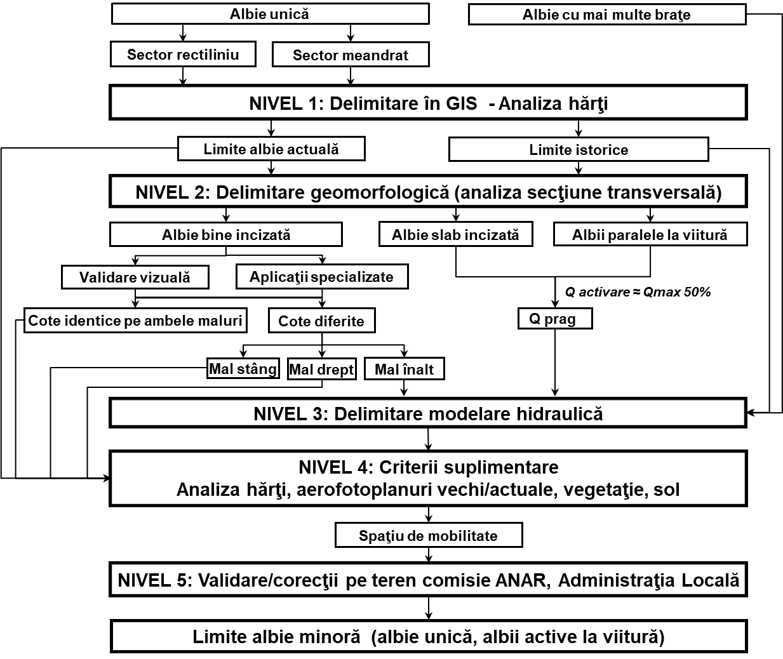

Detalierea activităților corespunzătoare fiecărui nivel de analiză se prezintă astfel:

Nivelul 1 - delimitarea albiei minore pe bază de hărți în format digital sau pe hârtie
Utilizând un Model Numeric al Terenului cu o precizie suficient de bună (min 8 pct/mp), pe baza variației pantei terenului se determină în mediu GIS linia continuă care marchează trecerea de la albia minoră la albia majoră. Validarea rezultatelor se realizează transpunând liniile malurilor astfel obținute, pe hărți sau aerofotoplanuri mai vechi. În cazul în care se constată că de-a lungul timpului albia a fost stabilă din punct de vedere al mobilității în plan se acceptă limita astfel determinată și se poate trece la Nivelul 4.
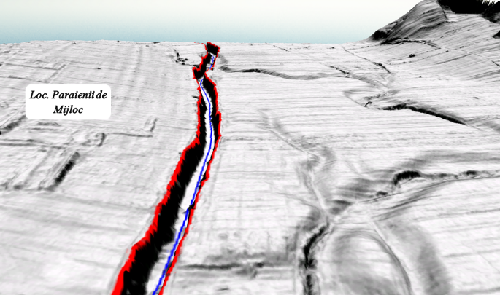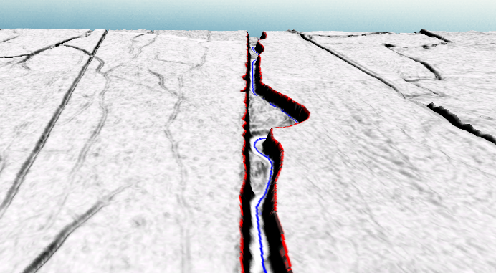
Reprezentare spațiala a traseului malurilor albiei minore conform liniilor de rupere de panta râu Olteț, loc. Pârâienii de Mijloc (Nivel 1) | Reprezentare spațiala a traseului malurilor albiei minore conform liniilor de rupere de panta, râu Teleorman, zona Pădurii Bălașănca

Dacă limitele obținute nu sunt certe, se trece la Nivelul 2 de analiză - delimitare geomorfologică.

Nivelul 2 - delimitare geomorfologică
Delimitarea geomorfologică presupune analiza secțiunilor transversale ale albiei, obținute prin intersecția Modelului Numeric al Terenului (MNT) cu planuri verticale perpendiculare pe linia talvegului sau pe direcția generală de curgere. Analiza const[ în identificarea punctelor de creștere bruscă a ariei secțiunii transversale, cunoscând faptul ca la trecerea din albia minoră în albia majoră aria secțiunii de curgere are o variație puternică. Acest lucru poate fi pus în evidență calculând derivata 1 sau 2 a ariei secțiunii transversale în raport cu adâncimea sau în raport cu lățimea albiei. Pentru a obține o linie a malurilor care sa reliefeze cât mai fidel situația din teren este necesar ca echidistanța secțiunilor transversale analizate să fie cât mai mică (de ex. 10m)

Albie bine incizată
În acest caz, validarea limitelor stabilite la Nivelul 1 se poate face fie vizual, pe baza profilelor transversale, fie utilizând derivata ariei secțiunii transversale de curgere.
Cotele malurilor albiei minore rezultate în cazul analizelor efectuate atât în cazul nivelului I de analiză cât si în cazul Nivelului 2 de analiză pot fi diferite distingând o cotă pentru limita albiei minore pe malul stâng și o altă cotă pe malul drept.
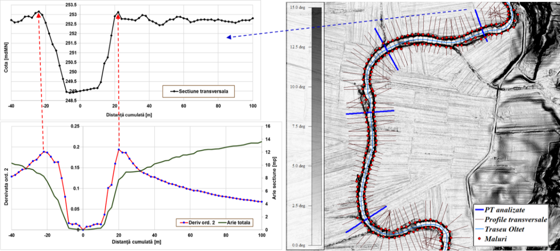
Localizarea malurilor albiei minore prin analiza secțiunilor transversale
Validarea poziției malurilor albiei minore se va realiza transpunând liniile malurilor astfel obținute pe harți sau aerofotoplanuri.
În cazul în care rezultatele sunt concludente se trece la Nivelul 4.
În cazul în care nu se pot stabili pozițiile malurilor se va trece la Nivelul 3 de analiza - delimitare pe bază de modelare hidraulică.

Albie slab incizată
În acest caz nu se poate pune în evidență linia malurilor, fiind necesară trecerea la Nivelul 3 de analiză, - delimitare pe bază de modelare hidraulică.

Albii paralele la viitură
Și în acest caz este necesară trecerea la Nivelul 3 de analiză - delimitare pe baza de modelare hidraulică.

Nivelul 3 - delimitare pe bază de modelare hidraulică
Delimitarea albiei minore în cadrul acestui nivel de analiză presupune determinarea prin modelare hidraulică în regim permanent de curgere a cotelor corespunzătoare unor debite prag și transpunerea lor în plan. Pentru delimitarea hidraulică se pot utiliza acolo unde sunt disponibile modelele elaborate în cadrul unor proiecte anterioare.
Se pot utiliza următoarele valori de debit prag pentru delimitarea albiei minore:
- valoarea medie a debitului de umplere corespunzător secțiunilor amonte și aval pentru care limitele albiei rezultă prin delimitare geomorfologică;
- valoarea debitul de umplere al albei minore, care pe baza experienței rezultate din studiile de caz poate fi admis egal cu debitul maxim cu probabilitatea anuală de depășire de 50% reprezentativ pentru caracterizarea regimului actual de curgere;
- în cazul în care limita albiei minore rezultată în urma unei modelări hidraulice corespunzătoare debitul maxim cu probabilitatea anuală de depășire de 50% reprezentativ pentru caracterizarea regimului actual de curgere;
Transpunerea în plan a lățimii albiei minore se realizează prin intersecția suprafeței libere a apei rezultate din calculul hidraulic cu modelul numeric al terenului.

Așa cum s-a menționat în descrierea pașilor de analiza de la Nivelele 1 şi 2 delimitarea pe baza modelării hidraulice se utilizează în următoarele cazuri:
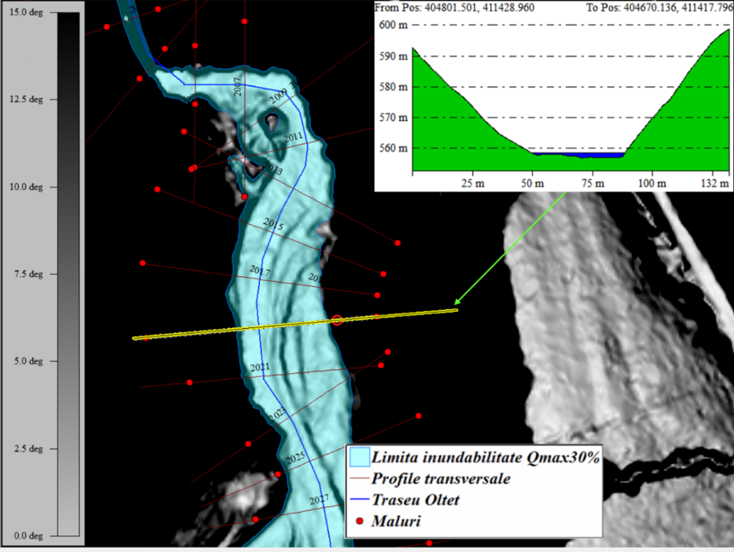
- albii unice, bine delimitate, dar cu maluri înalte;
Limita inundabilitate Qmax 50%
Profile transversal
Traseu talveg
Maluri obţinute Nivel 2

- albii slab incizate la care secțiunea de curgere variază uniform cu verticala și nu există trecere de la albia minoră la albia majoră;
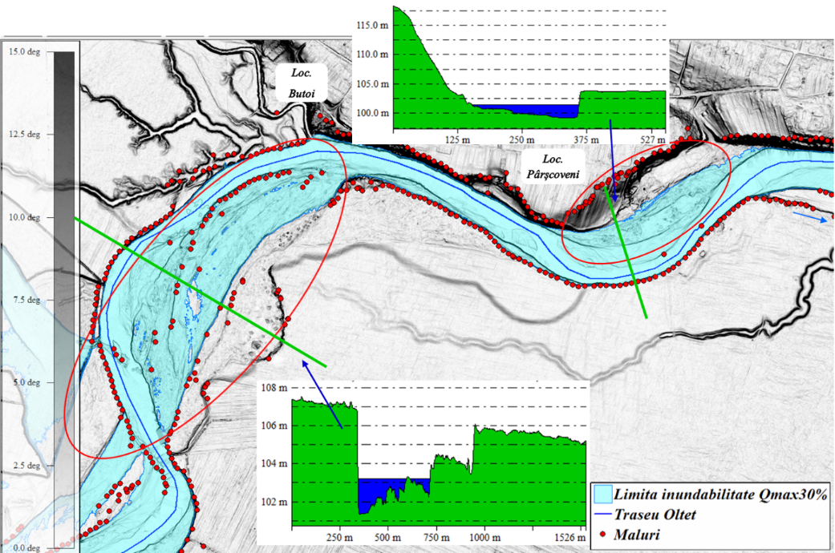
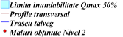
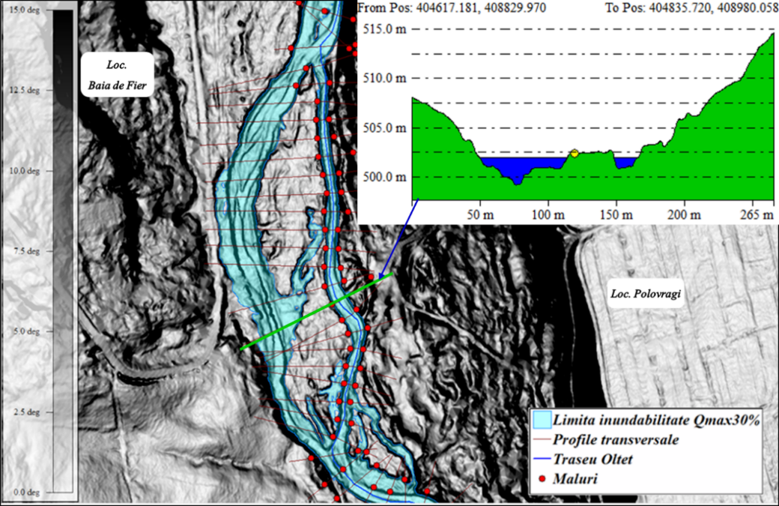
- albii cu brațe multiple și albii paralele care se activează la viiturile curente.

De asemenea, modelarea hidraulică poate fi utilizată şi în cazul în care rezultatele de la nivelurile anterioare de analiză nu sunt concludente.
În cazul în care rezultatele sunt concludente se trece la Nivelul 5 de analiză - validare/corecții pe teren.
Dacă delimitarea albiei minore având la bază modelarea hidraulică nu este concludentă sau este dificil de realizat se trece la Nivelul 4 de analiză.

Nivelul 4 - delimitare pe bază de criterii suplimentare
În cazul unor rezultate neconcludente la nivelurile anterioare de analiză privind limitele albiei minore se propune utilizarea altor criterii, ca de exemplu:
- analiza mobilității în plan a traseului râului pe baza hărților şi aerofotoplanurilor;
- apariția vegetației caracteristice zonei de luncă;
- schimbarea granulometriei la trecerea de la albia minoră la albia majoră
În cazul albiilor slab incizate, cu brațe multiple sau cu albii paralele, pe baza hărților sau aerofotoplanurilor actuale sau mai vechi se determină limitele de variație în plan a traseului albiei. În continuare, se determină spațiul de mobilitate care se identifică cu înfășurătoarea corespunzătoare brațelor extreme.

Nivelul 5 - Validare/corecții pe teren de către comisia de delimitare, cu participarea reprezentantilor Administrațiilor Locale
Rezultatele delimitării din etapele precedente sunt validate sau corectate eventual în cadrul vizitei pe teren efectuată de către comisia de delimitare la care vor fi invitaţi reprezentanţii Administrațiilor Locale şi eventual, ai Prefecturilor .

Anexa nr. 3 - Conţinutul cadrul al actului administrativ privind stabilirea limitelor imobilului (albiei minore) din domeniul public al statului

ANTET
Administraţia Naţională “Apele Române” Aprobat,
Administraţia Bazinală de Apă ............... Director,
nr. inregistrare semnatura, stampila

DECIZIE
privind stabilirea limitelor imobilului din domeniul public al statului râul……………….codul cadastral ………..pe tronsonul / sectorul cuprins între………….și ……………., situat în localitatea……………. Județul…………………….

Având în vedere Decizia Directorului General al A.dministrației Naționale “Apele Române” nr........., din data de .......,
de numire a Directorului Administrației Bazinale de Apă ..........................,
În temeiul Ordonanței de Urgență a Guvernului nr. 107/2002 privind înființarea Administrației Naționale “Apele Române”, așa cum a fost modificată și completată, aprobattă prin Legea nr. 404/2003,
În temeiul Statutului de Organizare și Funcționare a al Administraței Naționale “Apele Române” aprobat prin Hotărârea de Guveern nr. 1176/29.09.2005,
Potrivit art. 39 din Legea apelor nr.107/1996 cu modificările și completările ulterioare, și a Ordinului Ministerului Mediului și Gospodării Apelor nr. 326/2007 privind aprobarea Metodologiei pentru delimitarea albiilor minore ale cursurilor de apă care apartin domeniului public al statului, cu modificările și completările ulterioare,
Potrivit Deciziei Directorului al Administrației Bazinale de Apă............... nr. ...... /data......... de constituire a Comisiei de delimitare a cursului de apă............. pe tronsonul/sectorul cuprins intre ........si............ și a Procesului verbal de delimitare nr....... din........., întocmit de Comisia de delimitare a albiei minore, conform cu documentația/planul de situație avizat de către OCPI........... cu nr...........din data de ..........., având în vedere Referatul nr. ...............din data de ......... întocmit de către Președintele comisiei de delimitare,
se atestă că terenul cu suprafața de ..................... mp constituie albie minora a raului .............. cod cadastral.................. pe tronsonul/sectorul cuprins între .......... și.............pe teritoriul localitatii ................ UAT............ judetul................, acesta reprezentând domeniul public al statului român aflat în administrarea A.N. Apele Române – A.B.A ..................., înregistrat parțial în anexa 12 la HG nr. 1705/2006 cu modificarile si completarile ulterioare, cu numărul de finante MFP...........

secretar Comisie de delimitare (nume, prenume) Jurist (nume, prenume)
semnatura semnatura

Anexa nr. 3 - Conţinutul documentaţiei pentru solicitarea avizului de începere a lucrărilor

Conform art. 258 din Regulamentul de avizare, recepție si înscriere in evidentele de cadastru si carte funciară, aprobat prin Ordinul directorului general al Agenției Naționale de Cadastru și Publicitate Imobiliară nr. 700/2014, cu modificările și completările ulterioare, documentația pentru solicitarea avizului de începere a lucrărilor de măsurători terestre, cartografie, cadastru, geodezie, fotogrammetrie, trebuie să identifice limitele zonei care face obiectul avizului şi să precizeze categoriile de lucrări ce se vor executa.
În acest sens, documentația include următoarele elemente:
  - beneficiarul lucrării;
  - executantul lucrării;
  - scopul lucrării şi termenul de execuţie;
  - identificarea zonei;
  - menţionarea datelor ce vor rezulta, preciziile acestora, gradul de detaliere; scara corespunzătoare a produselor cartografice, suprafaţa pe care se execută lucrarea, formatul în care vor fi predate;
  - copii ale specificaţiilor tehnice solicitate de beneficiar prevăzute în contract sau în caietul de sarcini, care au menţiunea: "conform cu originalul" şi semnătura beneficiarului/executantului, copia procesului verbal de avizare a specificaţiilor tehnice, emis de ANCPI, dacă este cazul;
  - planul de încadrare în zonă.

Anexa nr. 4 - Conţinutul documentaţiei pentru recepţia lucrărilor

Recepţia lucrărilor de specialitate se realizează pentru toate lucrările de măsurători terestre, cartografie, cadastru, geodezie, fotogrammetrie, conform cap. 5.3. Dispoziţii privind recepţia lucrărilor de specialitate din Regulamentul de avizare, recepție și înscriere in evidentele de cadastru si carte funciară, aprobat prin Ordinul directorului general al Agenției Naționale de Cadastru și Carte Funciară nr. 700/2014, cu modificările și completările ulterioare.

ART. 259
(1) Recepția lucrărilor de specialitate are ca scop verificarea îndeplinirii condițiilor de execuție impuse de normativele, metodologiile și instrucțiunile elaborate de Agenția Națională, a standardelor tehnice în vigoare și a avizelor eliberate.
(2) Recepția lucrărilor de specialitate se realizează pentru toate lucrările de măsurători terestre, cartografie, cadastru, geodezie, fotogrammetrie.
(3) Documentația aferentă recepției tehnice se întocmește analog și digital, in formate care permit accesul și transferul de date.
ART. 261
(1) Documentația topografică este ansamblul pieselor tehnice care se anexează cererii de avizare/recepție a lucrărilor de topografie.
(2) Toate informațiile și datele rezultate din măsurători trebuie arhivate de persoana autorizată, care este obligată să le prezinte la solicitarea oficiului teritorial. Daca persoana autorizată nu prezintă informațiile solicitate, se prezumă că aceasta nu a efectuat măsurători în teren. În funcție de metodele și mijloacele de măsurare utilizate persoana autorizată va face dovada efectuării măsurătorilor prin carnetul de teren, schița rețelei, descrierea punctelor noi de îndesire și de ridicare, rapoarte GPS, măsurători în format RINEX, rapoarte referitoare la preciziile determinate.
(3) Documentația anexata la solicitarea recepției planurilor/hărților analogice sau digitale:
  - borderoul;
  - dovada achitării tarifelor legale;
  - cererea de recepție;
  - copia avizului de începere a lucrării, după caz;
  - inventarul de coordonate x,y,z in format digital;
  - calculul analitic al suprafețelor;
  - memoriul tehnic, care va cuprinde: metodele de lucru, aparatura utilizată, prelucrarea datelor, preciziile obținute, suprafața pe care se execută lucrarea;
  - planul topografic in format analogic, la scara 1:5.000-1:100;
  - documentația în format digital cu reprezentarea zonei aferente lucrării.
ART. 262
Documentațiile topografice sunt:
  - planurile topografice, care stau la baza întocmirii planurilor urbanistice generale, al planurilor urbanistice zonale, al planurilor urbanistice de detaliu;
  - planurile topografice necesare întocmirii documentației de autorizare a lucrărilor de construire și de desființare;
  - alte planuri topografice rezultate in urma măsurătorilor la teren, inclusiv rețele de îndesire și ridicare care se desfășoară pe suprafețe sub 100 km²;
  - documentațiile topografice, întocmite conform Hotărârii Guvernului nr. 834/1991, cu modificările și completările ulterioare;
  - planul de amplasament și delimitare al expertizelor judiciare in specialitatea topografie, geodezie și cadastru, la solicitarea instanțelor de judecată.

Anexa nr. 5 - Conţinutul documentaţiei cadastrale de primă înregistrare a albiilor minore
Conținutul documentației cadastrale de primă înregistrare a imobilelor în sistemul integrat de cadastru și carte funciară este prevăzut la art. 83 alin. (1) din Regulamentul de avizare, recepție și înscriere în evidențele de cadastru și carte funciară, aprobat prin Ordinul directorului general al ANCPI nr. 700/2014, cu modificările și completările ulterioare.
  - Borderou (anexa 1.29*) ;
- Dovada achitării tarifului;
- Cererea de recepție și înscrierea (anexa 1.31*);
- Declarația pe proprie răspundere cu privire la identificarea imobilului măsurat (anexa 1.32*);
- Copiile actelor de identitate ale proprietarilor și ale altor titulari de drepturi reale persoane fizice/adeverință emisă de către Serviciul Public Comunitar de Evidența Populației din care să rezulte datele de identificare sau certificatul constatator, în cazul persoanelor juridice;
- Copia extrasului de carte funciară pentru informare sau copia cărții funciare, dacă este cazul;
- Certificatul fiscal eliberat de primăria în circumscripția căreia se află imobilul respectiv (dacă este cazul);
- Originalul sau copia legalizată a înscrisurilor în temeiul cărora se solicită înscrierea;
- Inventarul de coordonate al punctelor de stație și al punctelor radiate,
- Calculul analitic al suprafețelor;
- Memoriul tehnic;
- Planul de amplasament și delimitare (anexa 1.35*);
Nota - * Ordinul Directorului General al Agenției Naționale de Cadastru și Publicitate Imobiliară nr.700/2014 privind aprobarea Regulamentului de avizare, recepție și înscriere în evidențele de cadastru și carte funciară , cu modificările și completările ulterioare

